# 系统分析

## 系统调查

配载是把要装船的集装箱按船舶的运输要求以及码头的作业要求而制定的具体装载计划，最终的呈现形式是把已经在堆场的每一个待装集装箱（那些直装的集装箱则是直接运到岸桥下，直接装船，但是也要做配载计划）计划到具体的船箱位。配载必须满足船舶的运输要求，即船舶的船行安全、集装箱及其货物的运输质量船舶营运的经济效益，同时也要兼顾集装箱码头装卸工艺和操作方式，使码头能合理、有效地组织生产。

船舶配载一般有预配船图，预配船图是由船公司提供，作为集装箱码头实配的依据，该信息主要包括：船上每一具体船箱位将要装箱的规格信息（尺寸、箱重、卸货港、箱型---该信息主要包括是GP箱还是其他例如框架箱之类的信息），一般情况下，只要符合这些箱重的要求，那么船舶的重心、航行的要求都能得到满足。

## 船舶配载计划的制订规则

集装箱船舶预配是配载员最重要的配载依据，其制定过程需要满足预配中定义的放箱约束。预配限定的是某一类箱子应该放那些区域；实配限定的是某个箱子应该放在哪个位置上。如下图所示，是某个贝位的预配图。在预配图中定义了船上某个堆存位可以装载哪个卸货港的箱子，在此基础上还可以设定所需要的箱子的箱型、尺寸、是否超箱、是否是危险品、是否可放45ft等特殊属性。

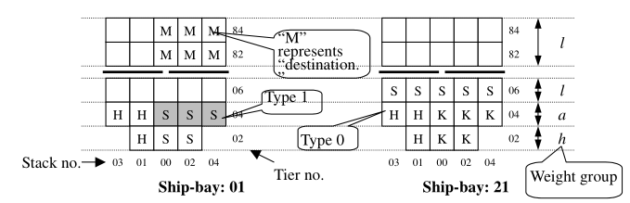

图1.船舶预配图（某一贝位）

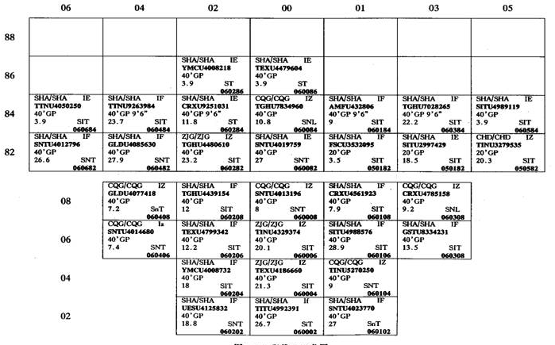

图2实配图（某一贝位）

配载的一般制作过程：配载制作过程一般分为五步进行，分别是分类、索箱、选倍、划块、配箱。1）分类：是指将对该航线出口箱按照箱子的卸货港、尺寸、箱型、箱重等属性来划分。2）索箱：是指配载员选择某类箱子，然后检索出该类箱子在场地里面的堆存位置，并且要查看和分析箱子分布在几个箱区以及在箱区的集中程度等场地状态信息，从而辅助配载员构思配载方案。3）选倍：选倍是指为刚刚索箱的这组集装箱选择想要配载的船舶倍位。4）划块：划块是指在已选倍内划出一个目标配载区域。5）配箱：即要场地内的各个区位上的某些箱子按照一定的配载顺序配载到刚刚划块作业所圈定的船箱位上。

配载遵循的原则：第一、满足预配船图的要求；第二、满足后续装船作业的有序开展（对于自动化集装箱码头来说，要满足这个要求，一般要包括：堆场的装船作业和其他能尽可能分开，堆场发箱顺序能够和后续的岸吊计划能匹配，堆场机械的作业能力能满足后续装船的需要）。

## 组织结构与功能分析



装卸调度部门：负责集装箱装卸过程中的人工作业，如集装箱在运输至岸桥时，工作人员进行拔插箱锁作业

维修部门：负责日常岸桥设备的维修工作

任务调度部门：负责集装箱装卸作业的任务调度工作，决定堆场的哪个箱子需要作业（具体到某一个贝位下的某一层中对应的某一列）、何时作业、运输到船舶上的哪个箱位（具体到船舶某个贝位下的某层中对应的某一列）。根据当前船舶集装箱分布，以及实际业务需求，决定是否要进行倒箱操作。

表 船舶配载的管理人员

|  |  |  |  |  |  |
| --- | --- | --- | --- | --- | --- |
|  | 客服人员 | 财务人员 | 任务调度人员 | 作业人员 | 作业计划人员 |
| 权力和职责 | 见组织结构图 | | | | |
| 工作职责 | 装卸作业申请 | 装船费用收取 | 装卸作业计划制定 | 集装箱装卸船（岸桥） | 集装箱装卸过程信息审核 |
| 信息需求 | 箱位信息 | 装卸集装箱信息 | 装卸船作业任务列表 | 设备投入清单 | 装卸船集装箱信息 |

## 船舶配载业务过程定义

根据已有的集装箱装卸业务，从计划控制，生产业务与支持性资源三个方面来定义船舶配载的业务过程。

|  |  |  |  |
| --- | --- | --- | --- |
| 计划控制 | | 调度作业 | 支持性资源 |
| 船舶靠泊计划 | 船舶离泊计划 | 设备调度 | 设备性能评估 |
| 设备管理计划 | 调度计划 | 人员调度 | 人员绩效评估 |
| 装箱计划 | 费用结算计划 |  |  |
| 卸箱计划 |  |  |  |

船舶配载过程简要说明：

1. 计划控制部分

船舶靠泊计划：根据船舶信息，以及当前泊位占用状态，设备任务计划等确认船舶停靠泊位。

船舶离泊计划：根据装卸作业任务，船公司要求等确认离泊时间。

设备管理计划：对装卸作业过程中涉及的岸桥设备的使用，保养，维修等进行计划。

调度计划：根据船舶当前配载信息，堆场当前箱量分布，AGV数目，场吊作业情况，岸桥作业情况等综合分析，制定并实施调度计划。

装船计划：根据货主提出的装船存放申请，如甲板货或舱内货要求，制定相应装船计划。

卸船计划：根据货主提出的堆场存放申请，制定相应卸船计划。

1. 调度作业过程

设备调度：根据船舶装卸业务，合理调度设备进行作业

人员调度：根据设备是否故障，以及相关计划问题，合理调度人力进行分配作业。

1. 支持性资源

设备性能评估：记录并评估每个设备的作业性能

人员绩效评估：评定并测量工作人员在相关职务上的工作行为和工作效果

过程与组织关系

|  |  |  |  |
| --- | --- | --- | --- |
| 组织 | 过程 | 组织 | 过程 |
| 设备部 | 设备定义 | 客户服务部 | 登记客户信息 |
|  |  |  | 登记集装箱信息 |
|  |  |  | 费用结算 |
|  | 设备调度 |  | 倒箱 |
|  | 箱位检查  岸桥维修 | 船舶装卸调度部 | 装箱 |
| 船舶计划部 | 计划调度  信息确认 |  | 卸箱 |
| 人事部 | 人员调度  绩效评测 | 信息部 | 实施调度  信息查询 |

表 船舶配载业务过程与组织关系表

|  |  |  |  |
| --- | --- | --- | --- |
| 组织 | 过程 | 组织 | 过程 |
| 设备部 | 设备定义 | 客户服务部 | 登记客户 |
| 设备调度 | 记录集装箱信息 |
| 箱位检查 | 费用结算 |
| 岸桥维修 | 船舶配载调度部 | 装箱 |
| 船舶计划部 | 船舶定义 | 卸箱 |
| 贝位结构定义 | 倒箱 |
| 装卸配载 | 信息部 | 实施调度 |
| 计划调度 | 信息查询 |
| 信息确认 | 人事部 | 人员调度 |
|  | 绩效评测 |

## 作业流程分析





## 数据与数据流程分析

### 数据汇总

产品/服务过程流程图



服务过程数据图



**数据类的定义：**

集装箱数据类：

该类数据包括箱号、箱型、箱重、卸货港、尺寸、持箱人、装船日期等。

箱属公司数据类：

该类数据包括公司编号、公司名称、联系方式、费用结算情况等。

客户数据类：

该类数据包括公司编号、公司名称、联系方式、合作记录、业务需求、费用计算情况等。

船舶数据类：

该类数据包括船名、进口航次、出口航次、计划靠泊、计划离泊、靠泊方向、20尺贝数、40组贝、机舱位置、机舱宽度等。

设备数据类：

该类数据主要为岸桥，包括岸桥编号、岸桥高度、作业高度、岸桥位置、状态维修保养记录等。

计划数据类:

计划分为装船计划、卸船计划、倒箱计划等。该类数据都应该包括计划编号、计划名称、计划内容数据、产生时间等。

调度计划类：

该类计划包括任务编号、任务名称、任务内容、产生时间等。

人事数据类：

该类计划包括相关工作人员信息，包括技能绩效等。

查询结果类：

该类数据包含相应查询数据的结果显示。

财务数据类：

核算客户的各项信息后产生的收费信息，包括：品项、单价、总价、折扣等。

确认数据类：

进出船数据类：

该类数据包括装卸船、集装箱编号，箱位占用、作业岸桥等。

装船作业类：

该类数据包括作业岸桥，集装箱编号、集装箱目标船箱位等。

卸船作业类：

该类数据包括作业岸桥、集装箱编号、集装箱目标堆场箱位等。

倒箱数据类：

该类数据包括作业岸桥、集装箱编号、集装箱原箱位以及目标箱位等。

集装箱数据类：

该类数据包括集装箱编号、集装箱货位、所属公司、航次信息等。

### 数据分析

U/C矩阵



根据最终U/C矩阵将子系统划分为：信息录入与生成子系统、船舶信息子系统、船舶配载计划调度作业子系统、人事子系统、查询子系统。如图所示



信息录入与生成子系统：

船公司通过信息录入，获取船舶结构数据

船舶配载计划调度作业子系统(关键子系统)

1. 计划制定模块：在进行装船或卸船计划前，需要提前录入录入集装箱的相关信息，该类信息会影响该集装箱的装卸作业时间，装卸目标位置等，便于制定最终的配载计划。
2. 任务生成模块：根据已经制定的调度计划，执行相应的配载任务作业。包括岸桥调度，倒箱等问题处理。

船舶信息子系统：

1. 箱位定义模块：为了便于在显示不同箱位下的集装箱信息，该模块通过每一个贝位对应的层号和列号，以及甲板箱和舱内箱，来区分船舶上的每一个箱区。贝位结构由船舶信息录入后，手工定义。
2. 箱位动态显示模块：根据各个箱位的集装箱堆存情况，将所有的集装箱按照贝位分别显示在每一层的每一列上，具体方法是通过显示不同颜色的小长方块来表示不同箱位的集装箱。
3. 待装卸信息显示模块：根据当前船舶不同贝位对应计划甲板装卸量，计划舱内装卸量，结合组贝情况，将相应数据同时显示。

查询子系统：

该模块可以根据各种要求的组合，查询统计集装箱的装卸信息，还可以用图形来动态统计整个贝位或者船舶的集装箱信息。

人事子系统：

该系统根据其他子系统的生产作业信息，及时反馈，进行人员调度分配，保证船舶配载作业的正常进行，同时提高作业效率。

# 系统设计

## 系统总体结构设计

环境图：



### 子系统划分

### 代码设计

## 数据库存储：

贝位结构定义上，由于00线是否放置集装箱会导致贝位结构不同，这里在贝位结构信息在数据库中的存储设定以下规则。

“层箱位分布”表示该层的箱位分布，该string的长度由该贝位的最大排数（N）+1确定，如果该数值为偶数，那该string的长度为N+2，也就是该string的长度为奇数，最中间的那一位表示：如果00排有箱位，那么该最中间的的那一位为*，否则为#，两边的箱位分别向两边扩展，如果有箱位的，那么该位置为1表示，如果没有，那么用0表示。

例如，某个贝位下的某一层箱位信息，可以用如下显示：

0000#0000，表示该层共有8列，没有箱位，故中间00线用“#”替代。

00111*11100，表示该层共有11列，其中七列有箱位，故中间线用“*”替代。

组贝信息的存储

舱盖板明细处理：

字符串类型，第一位表示舱盖板的块数，第二位到第九位（第一个八位长度单元），表示第一块舱盖板的情况，前面四位为舱盖板的开始位置，前两位表示开始于第几排，后两位表示该排的内部位置，比如05表示在该排的中间位置开始，09表示9/10的位置开始。后面四位是舱盖板的终了位置，内容同前面四位；如此，每八位表示一个舱盖板，一直到所有舱盖板都表示完毕。

## 数据结构和数据库设计

### ER图



### 数据库表格

主键 外键 约束

## 输入输出设计

### 用户界面设计：

#### 路由设置

访问本地URL，端口号为 8000

127.0.0.1:8000

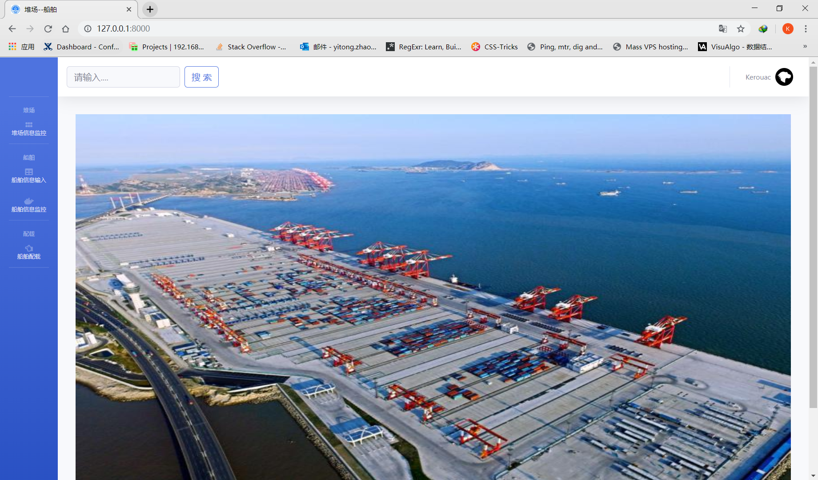

#### 功能展示

##### 堆场监控

左侧导航栏点击堆场信息监控，选择视图中的堆场监控，即加载出堆场监控页面

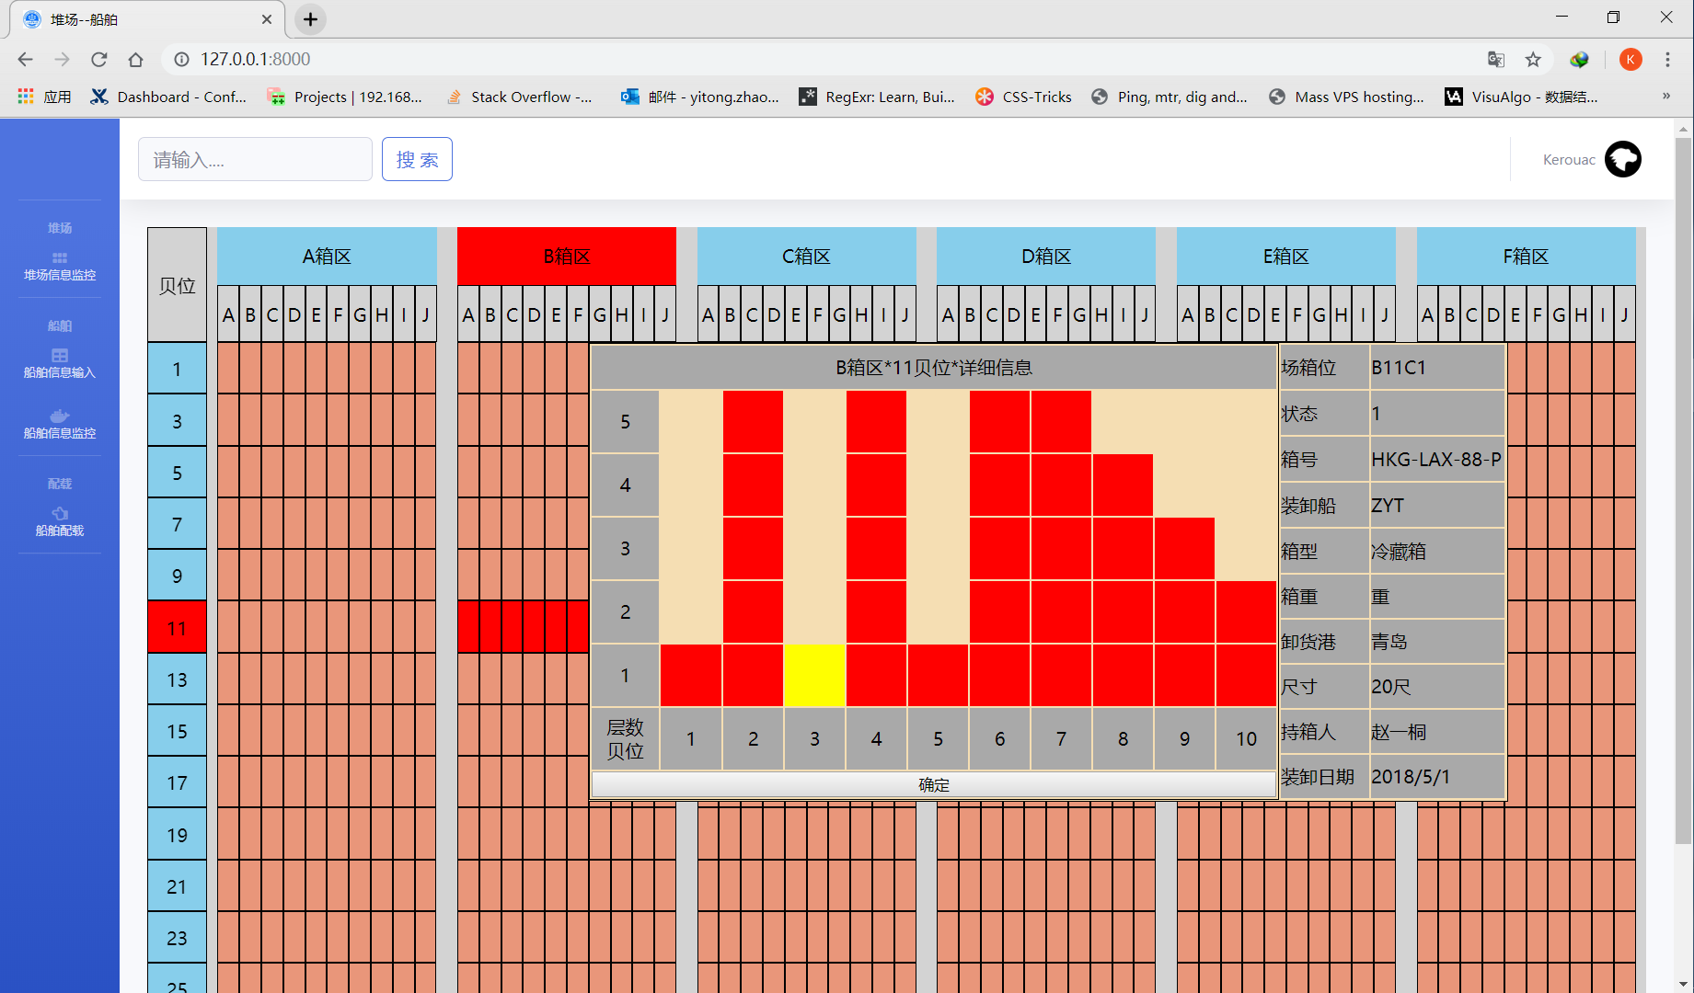

如图：鼠标通过点击不同的箱区中的不同贝位，弹框中会显示该箱区该贝位下的集装箱整体堆放信息，图中红色部分即为集装箱，鼠标悬浮在不同箱位，可以显示不同箱位下的信息，包括场箱子位，箱号，持箱人，装卸日期等信息。

###### 定义船舶结构

定义整体船舶

选择导航栏中的船舶信息输入，在表单输入中选择增加船舶项，具体页面展示如下

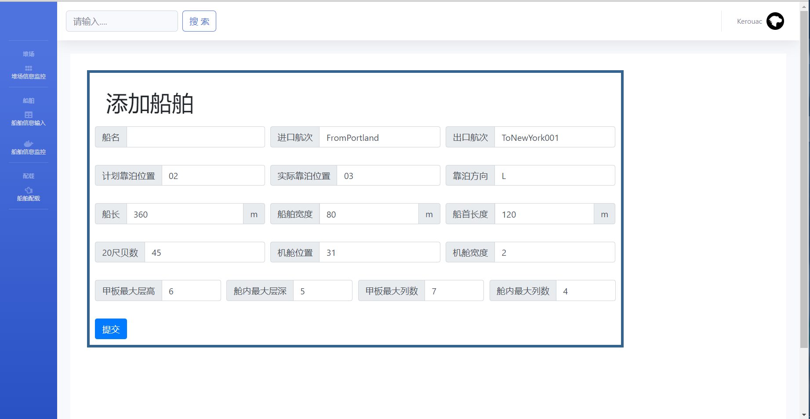

相关数据包括靠泊方向，20尺贝数，机舱位置，机舱宽度（占据贝位数），甲板最大层高，舱内最大层深，甲板最大列数，舱内最大列数，输入完成后，点击提交按钮即可增加一条新船舶。

定义贝位结构

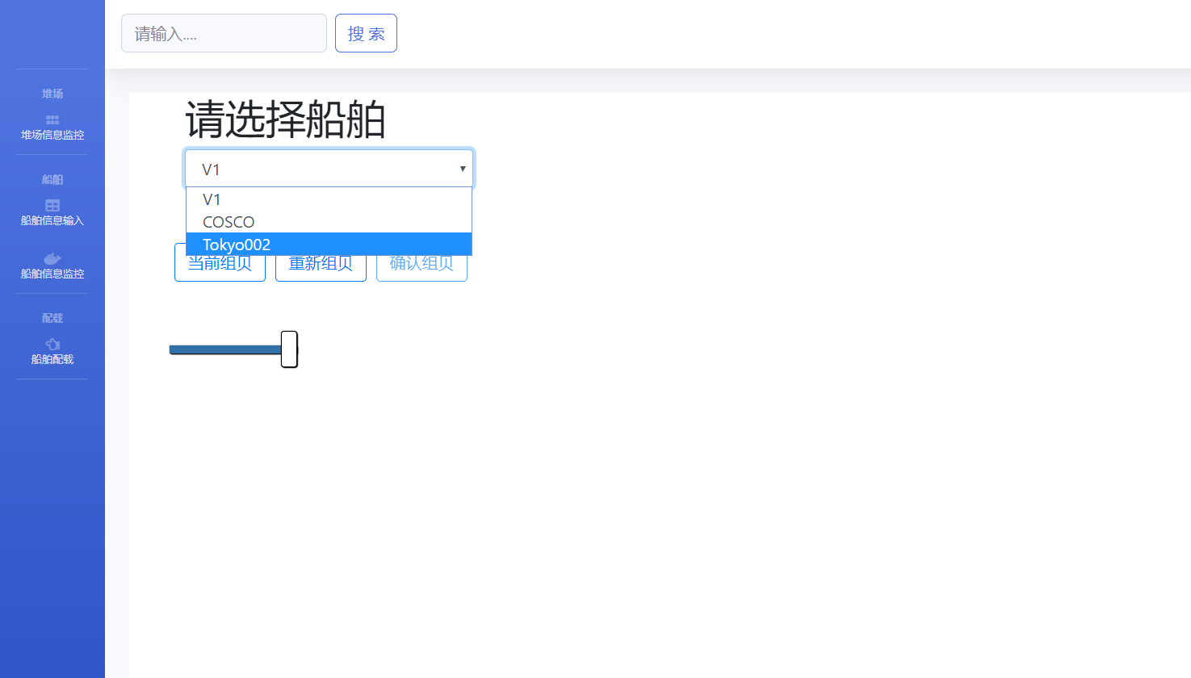

船舶信息输入中选择定义贝位结构，

通过下拉框可以选中需要定义的船舶，点击当前组贝，即可查看当前船舶的组贝情况

（未组贝时默认全部为20贝位，已组贝时则混合显示）

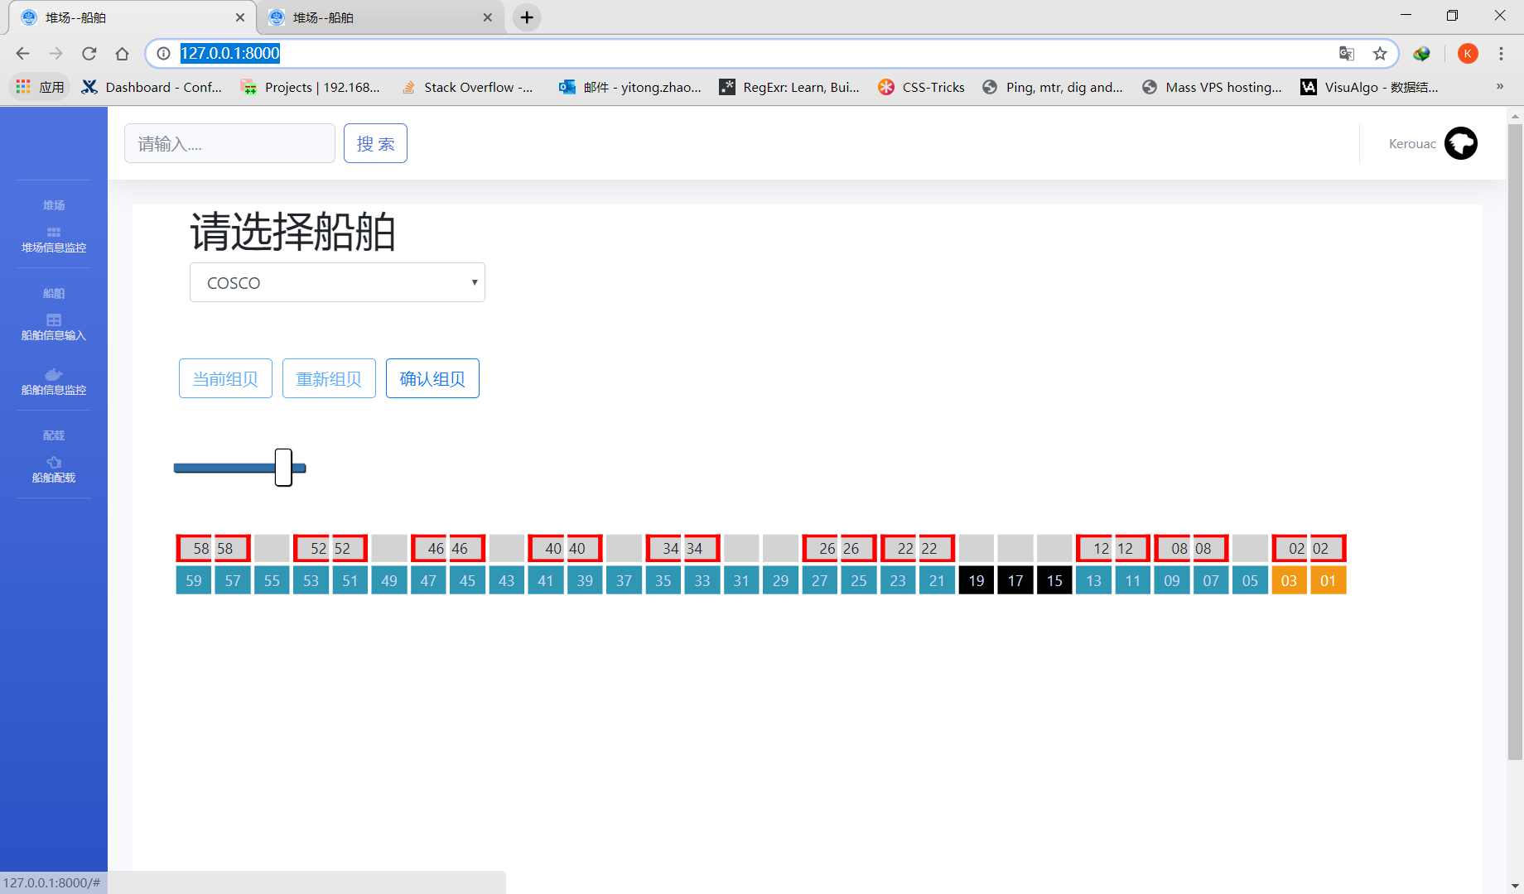

点击重新组贝，即可对当前选中的船舶对应贝位进行组贝，其中，贝位涂黑处表示船舶机舱位置（实际组贝作业中，船舶机舱位置是不允许组贝的），这里页面进行了组贝限制操作，不允许机舱位置进行组贝操作。

当组贝完成后，点击确认组贝，即可提交当前组贝信息，再次选择对应船舶，点击当前组贝，即可查看当前组贝信息。

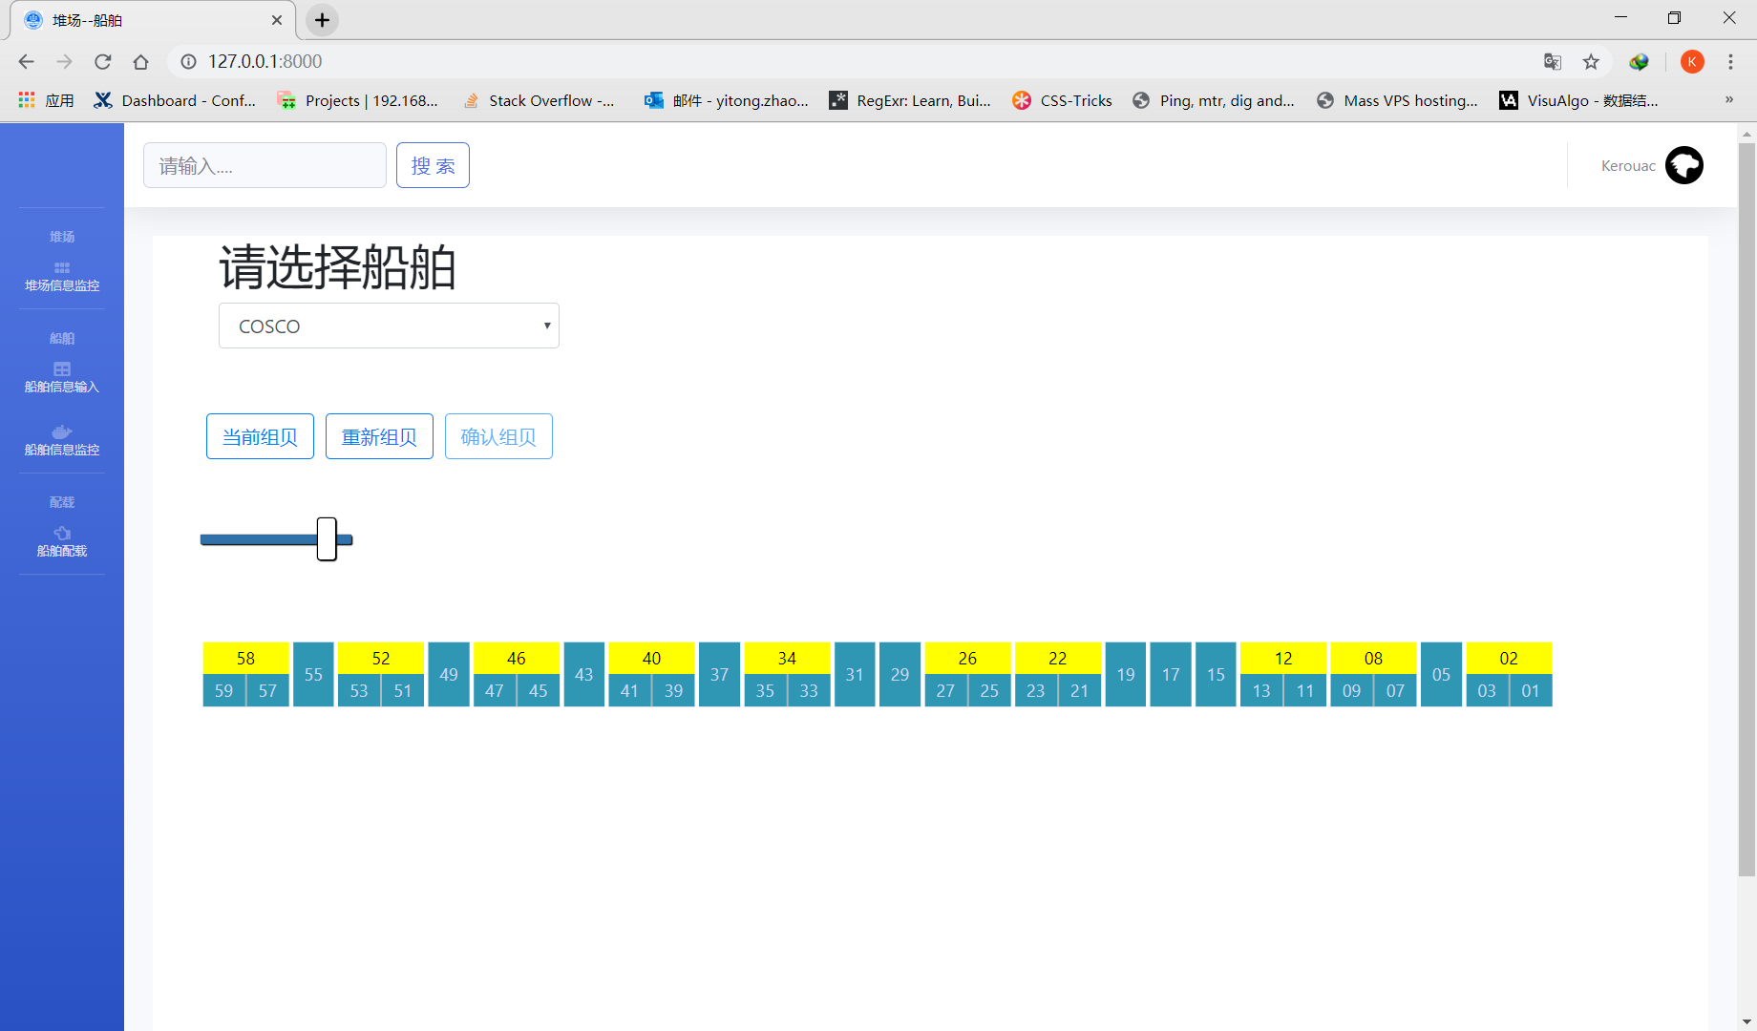

如果需要修改当前组贝信息，点击重新组贝，重复以上操作，即可更新组贝信息。

组贝功能结束后，考虑到实际船舶配载过程中，船舶结构不一，部分箱位设置需要特殊处理，故需要进行贝位结构定义。

在当前组贝的页面下，点击其中一个贝位（20尺），即可查看当前贝位结构信息

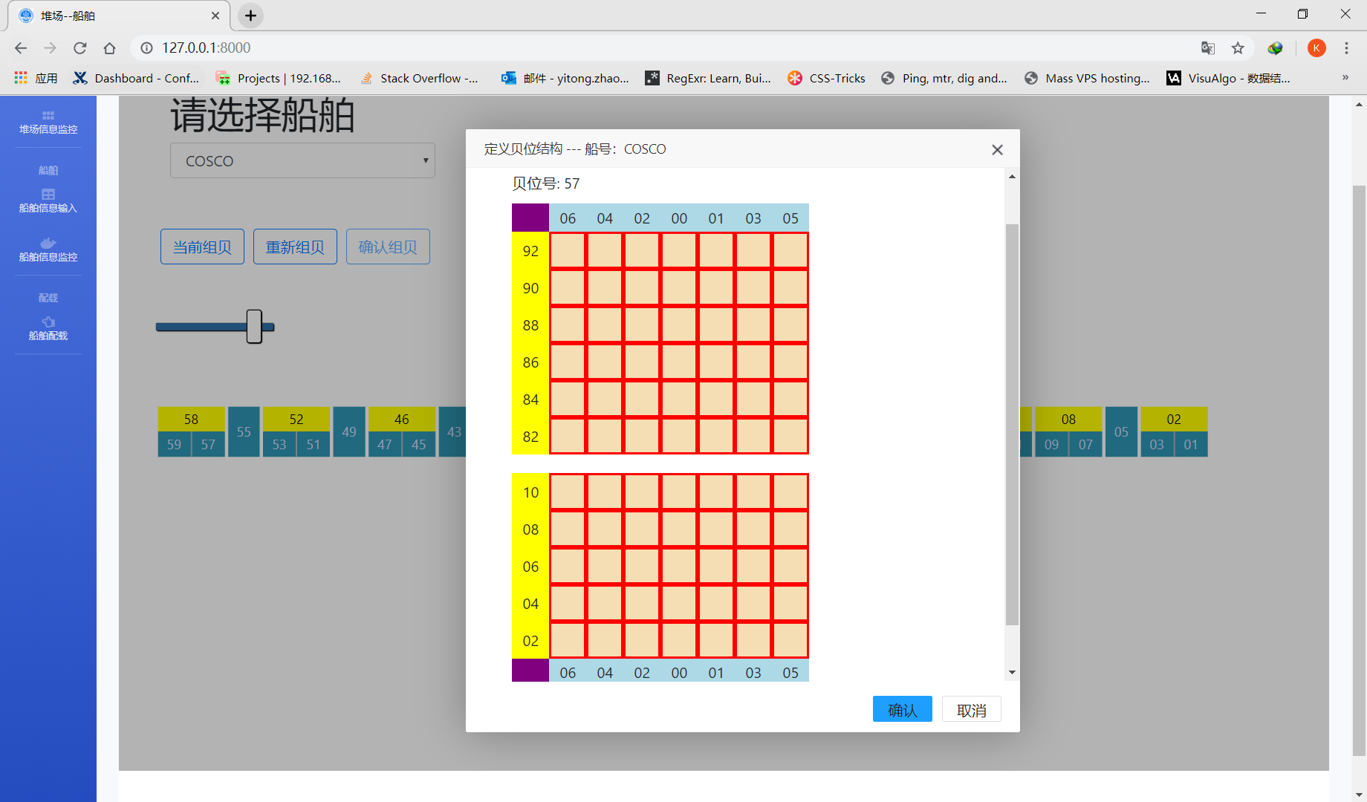

如图，弹出框中，显示当前贝位结构信息（未定义状态），基本信息包括船名，贝位号，贝位层号，贝位列号

通过双击不同层下的不同列，即可取消当前预设箱位，

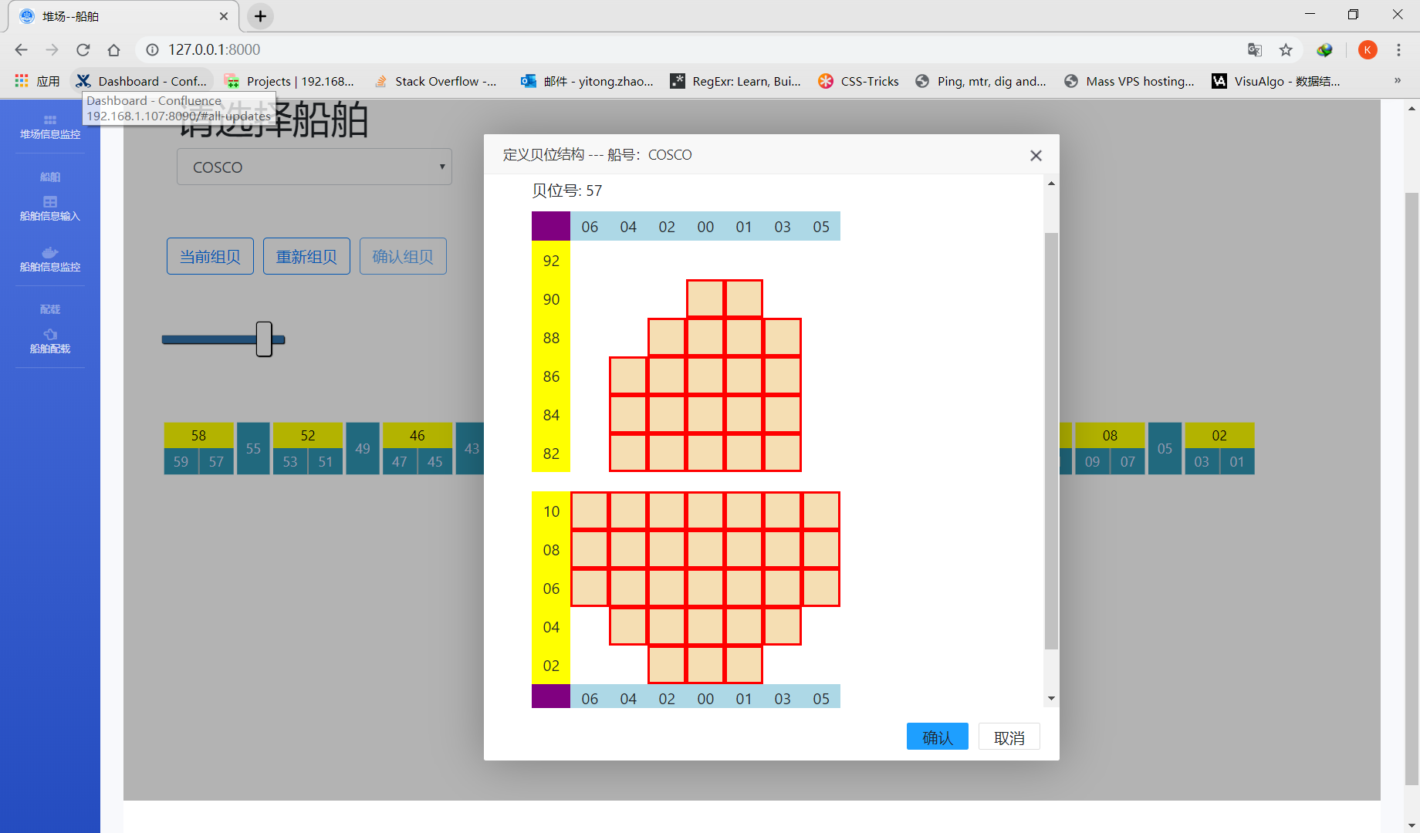

点击确认后，即可提交当前贝位结构信息，其他贝位结构定义，同上。定义结束后，再次点击某个贝位，即显示最新的贝位结构信息。

###### 船舶信息监控

配载信息

选择船舶信息监控， 下拉框中选择一个船舶，点击待装卸信息，即可显示船舶装卸信息

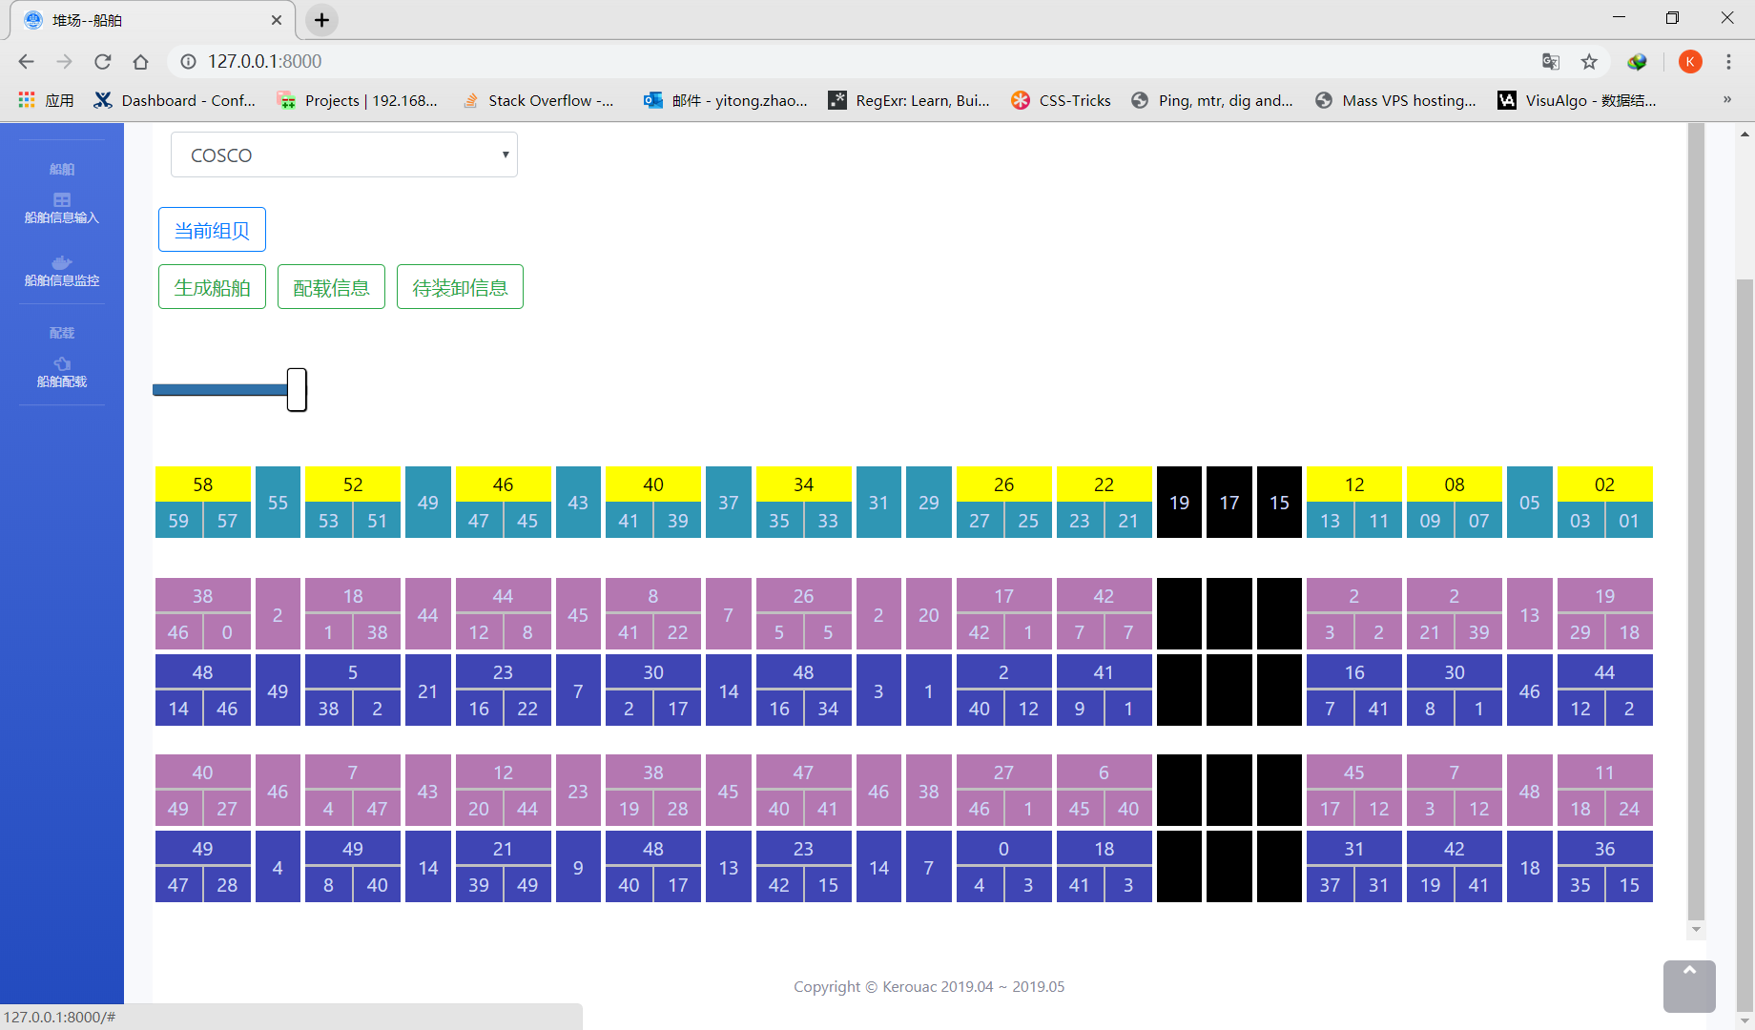

考虑到实际船舶装卸作业需要先卸再装，分为甲板箱和舱内箱，图中，涂黑部分即船舶机舱位置，上下一次是每个贝位的甲板卸，甲板装，舱内卸，舱内装（图中装卸数据的输入部分，有船舶配载部分完成）

点击生成船舶按钮，即可生成当前船舶集装箱装载状态，

图**************************

点击配载信息按钮，即可查看所有贝位的配载信息

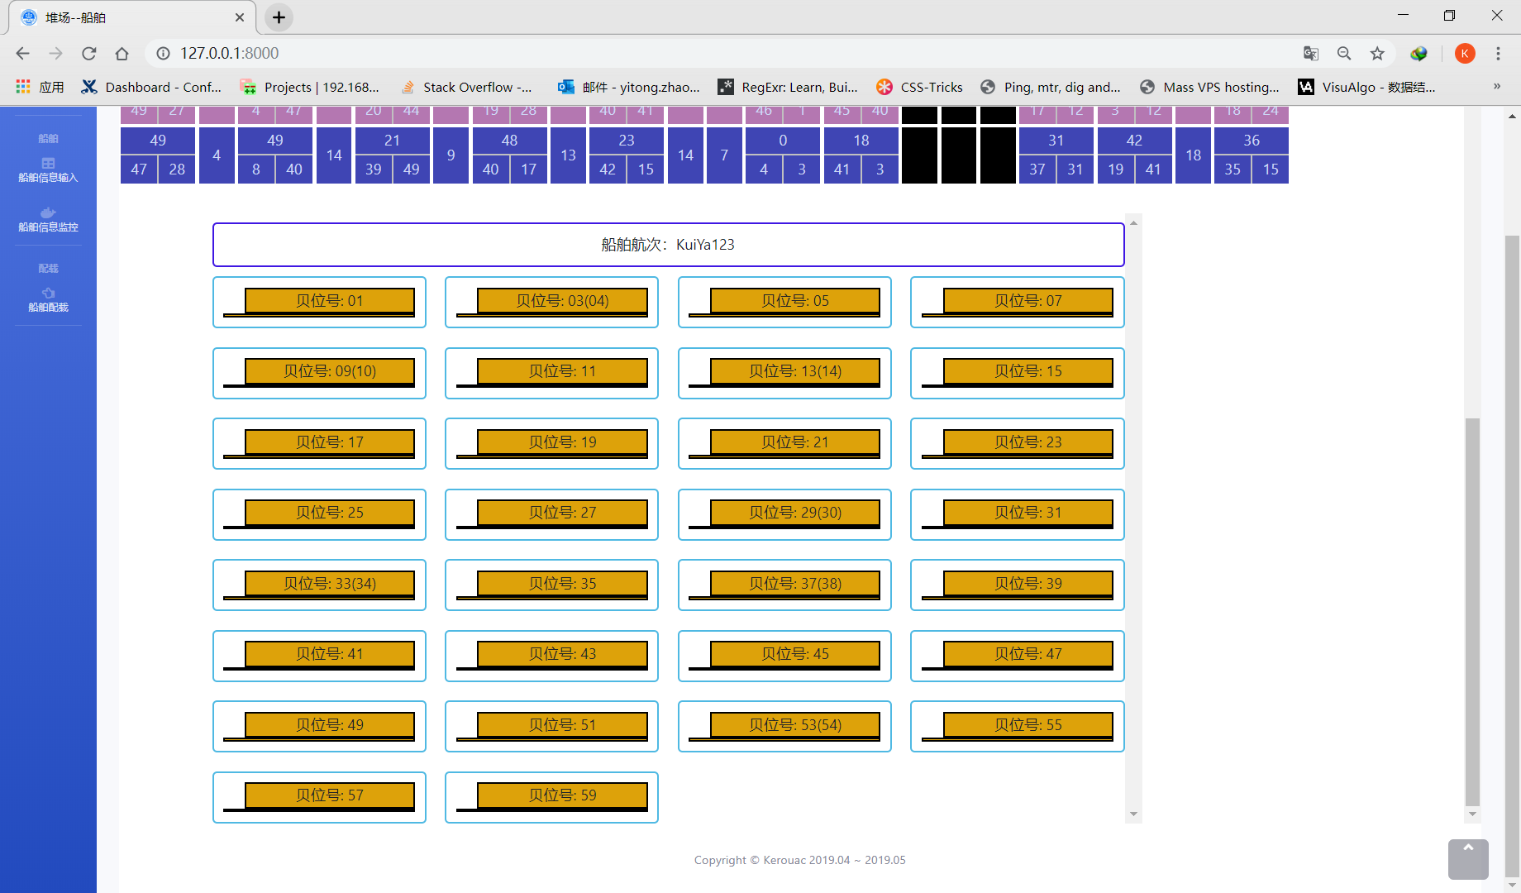

////////////**********************

###### 船舶配载

由于本系统主要研究从堆场到船舶的集装箱作业，故这里增加了堆场集装箱到船舶贝位的手工集装箱配载功能

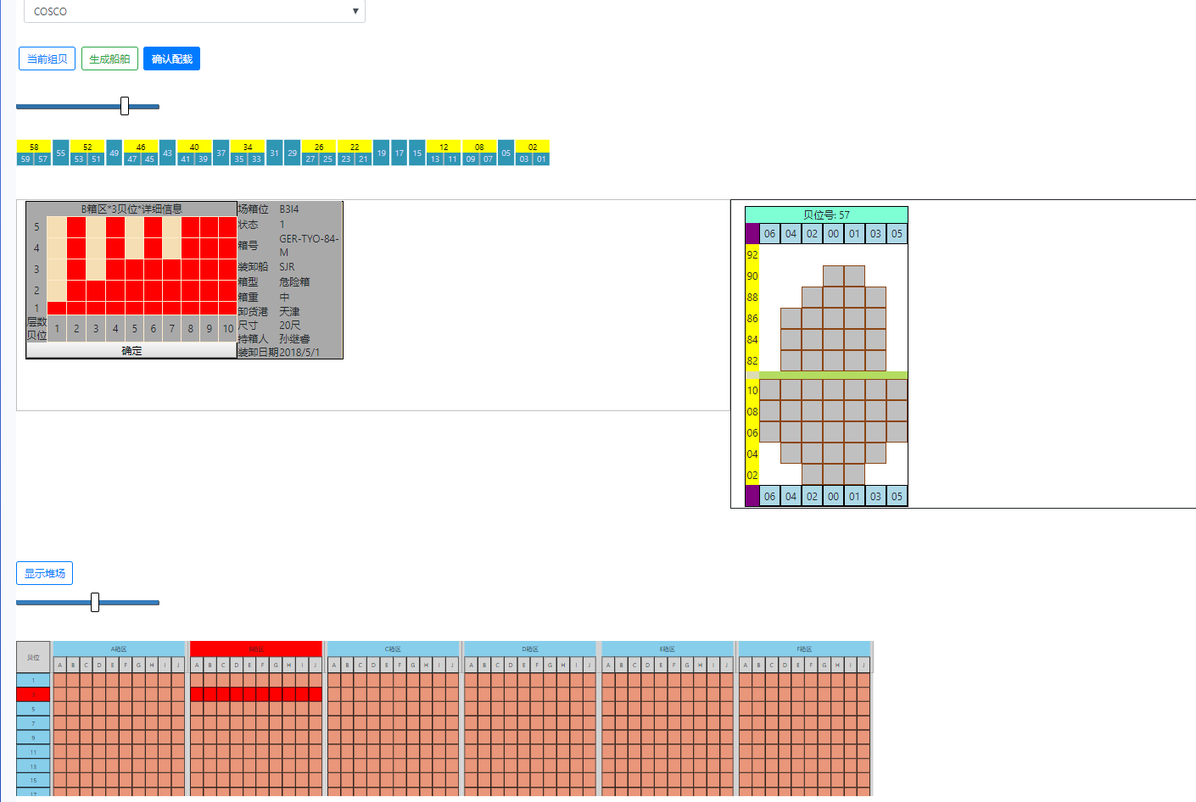

如图，点击船舶配载，即可加载出以下页面功能，内容包括贝位结构信息查看，贝位现有集装箱信息明细， 堆场某一箱区某一贝位的集装箱信息

配载部分，这里引入手动配载功能，即鼠标在堆场箱区中，选择需要配载的集装箱，点击并拖动至目标贝位对应箱位，即可完成配载

拖动过程如下

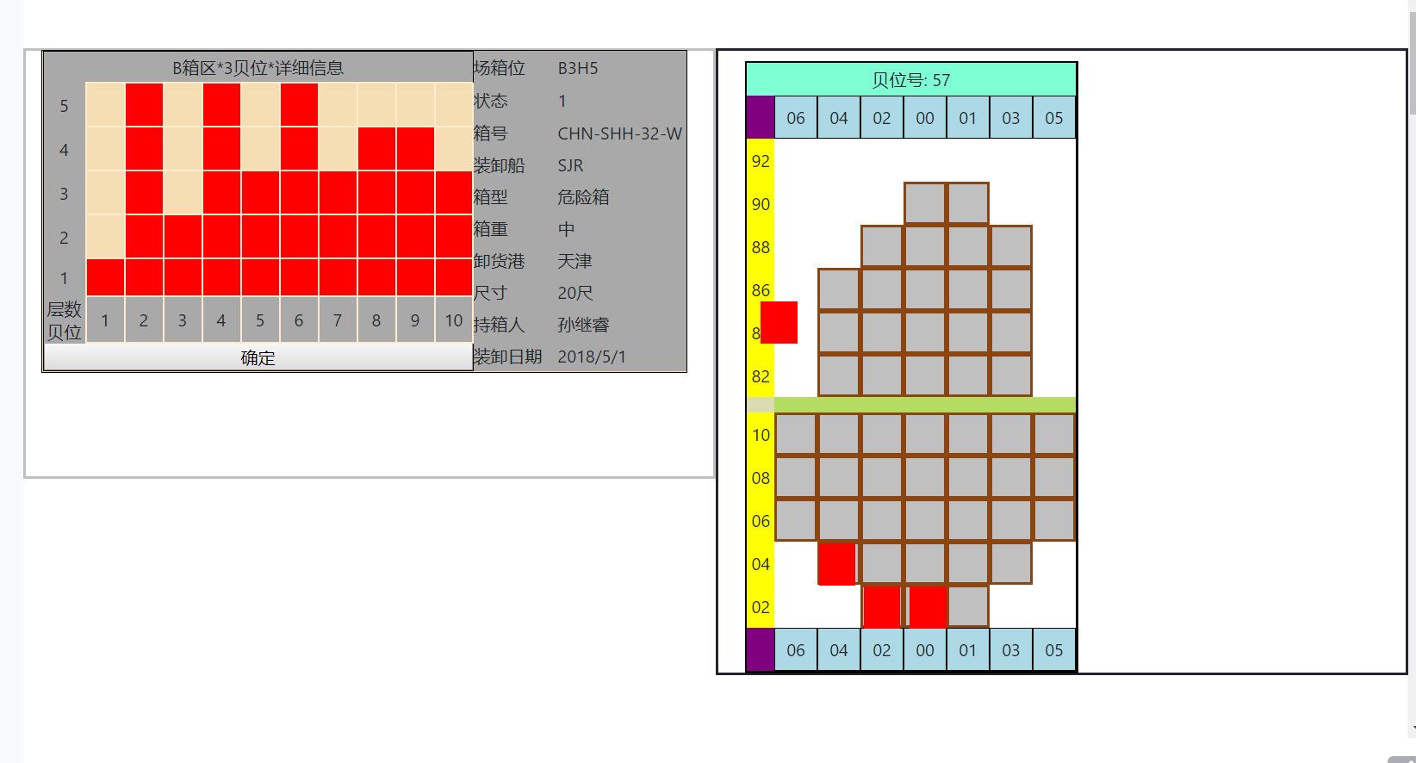

如图，集装箱依次被手工拖动到指定箱位，点击确认配载按钮，即可保存当前配载信息。

具体结果如下

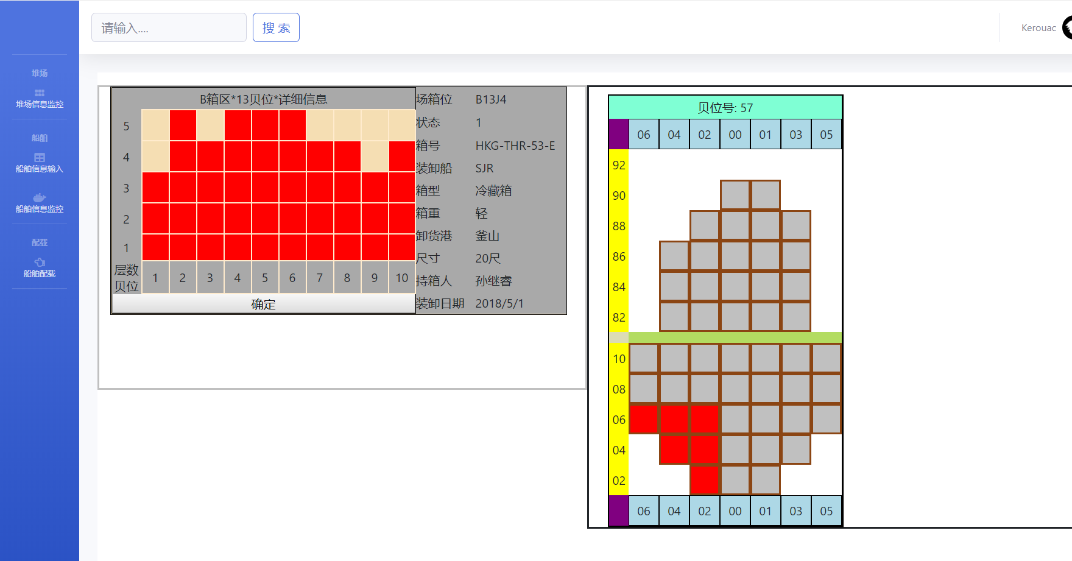

输出设计

* 1. 模块功能与处理过程设计

HIPO 图

层次模块结构图

IPO 图

1. 系统实施、评价、运行
   1. 系统实施
      1. 程序设计与调试

版本控制工具

Github 代码托管平台

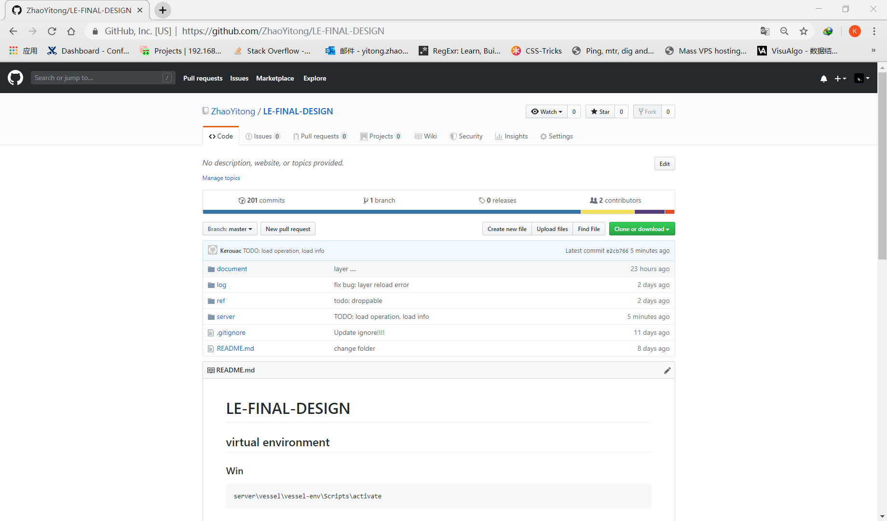

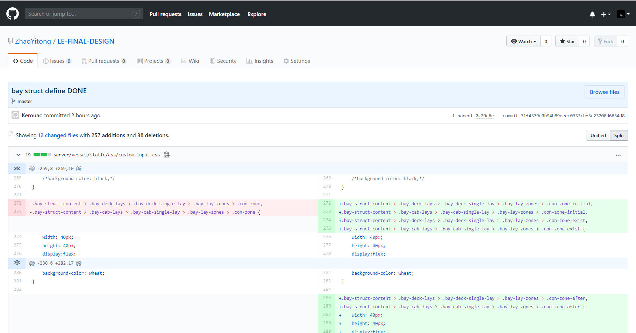

Git 代码控制工具

1. 项目拉取 见图

git clone <https://github.com/ZhaoYitong/LE-FINAL-DESIGN.git>

1. 更新本地代码库

git pull –rebase

1. 提交并更新远程代码库：

git status #查看当前已经增加、修改或者删除的文件

git add . #将当前所有修改放置 stash 暂存区

git commit #做提交指令，并可以选择性输入本次commit 做了哪些修改

git push origin HEAD:master 将本地commit 提交到远程分支（即github托管的代码仓库）

另外：本次开发设计到多个人的功能集成，以及代码库版本的不断更新，中间或遇到版本回退问题

git revert –hard <commit ID> 即通过 git log 记录查看commit 信息，选择相应ID 进行版本回退， 见图………

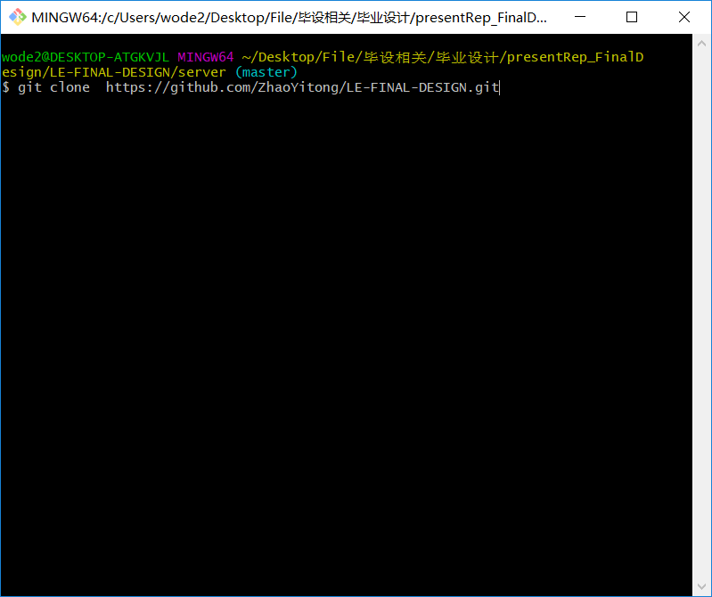

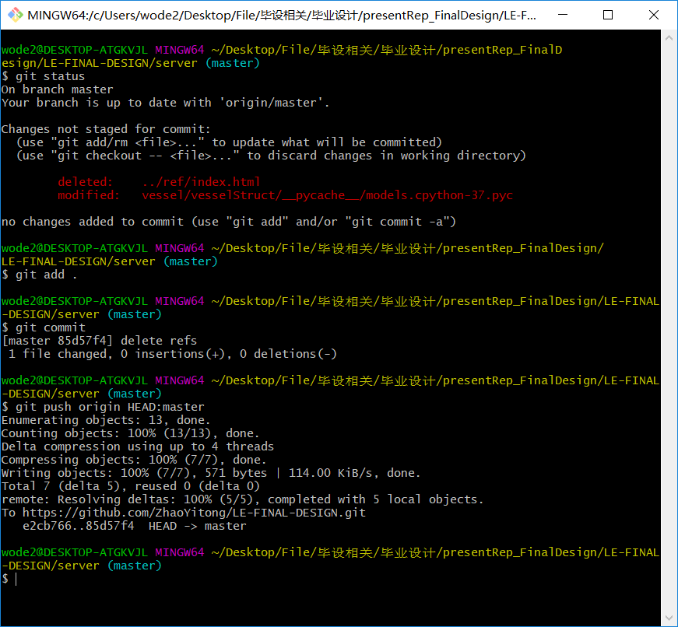

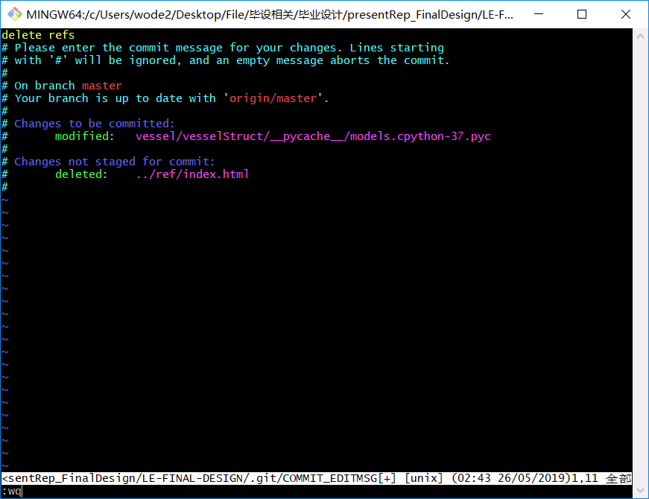

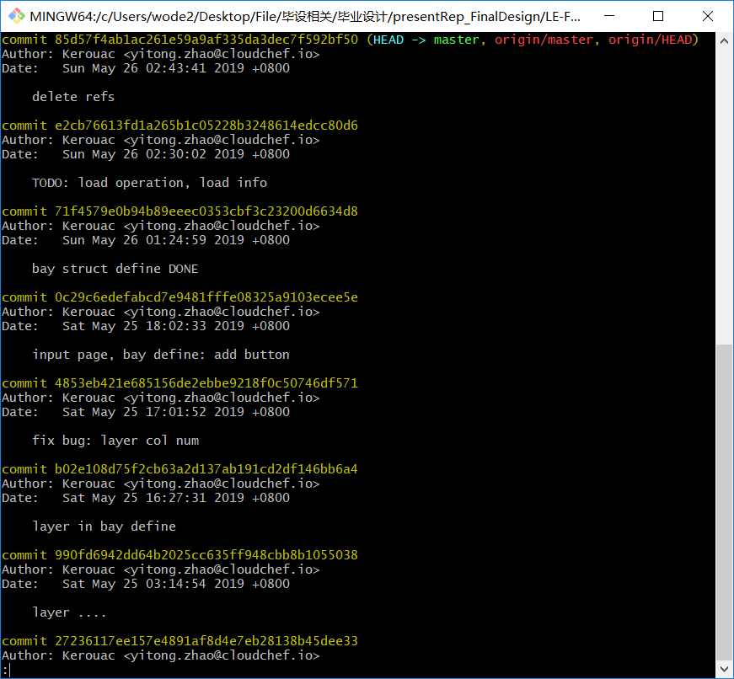

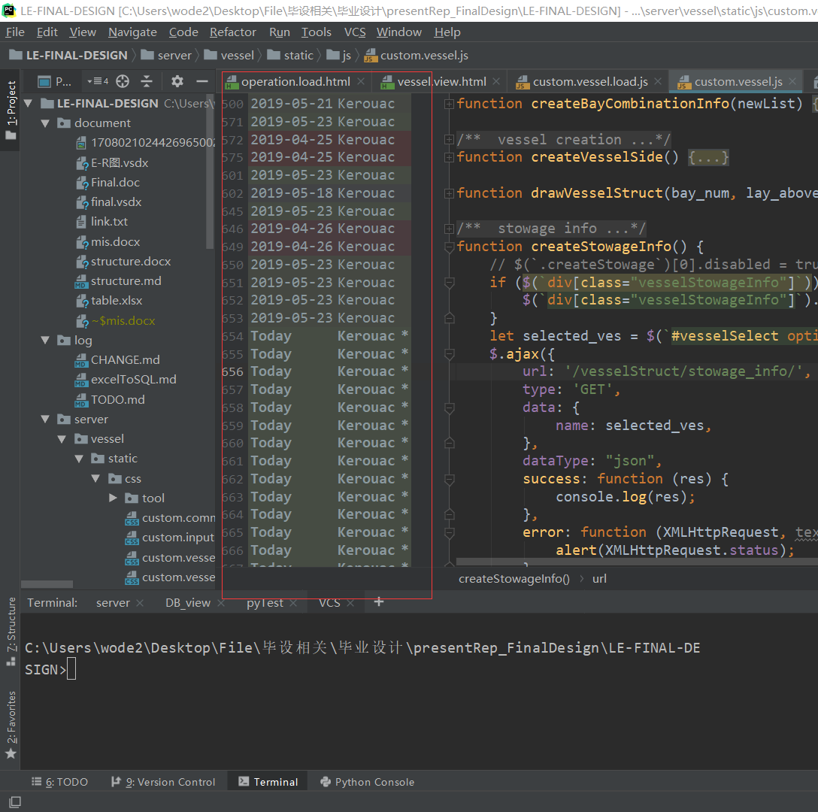

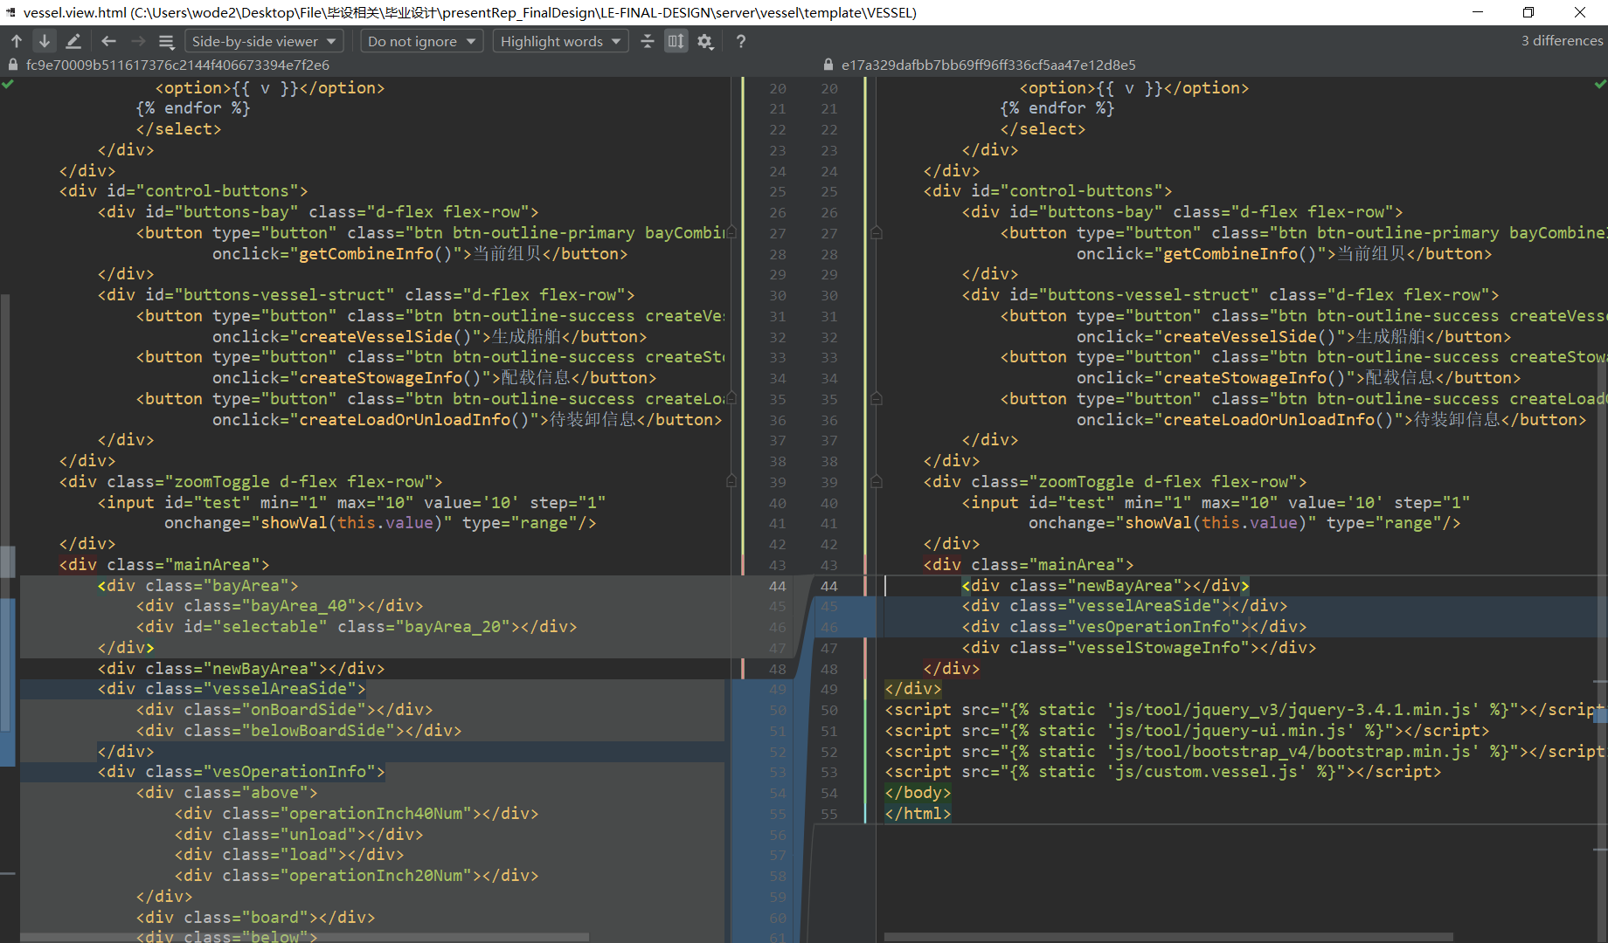

编程工具

语言：

前端 Html, JavaScript, CSS, jQuery,

后端: python SQL

框架：

前端：jQuery UI, SB-admin

后端：Django

编程软件：

JetBrain PyCharm

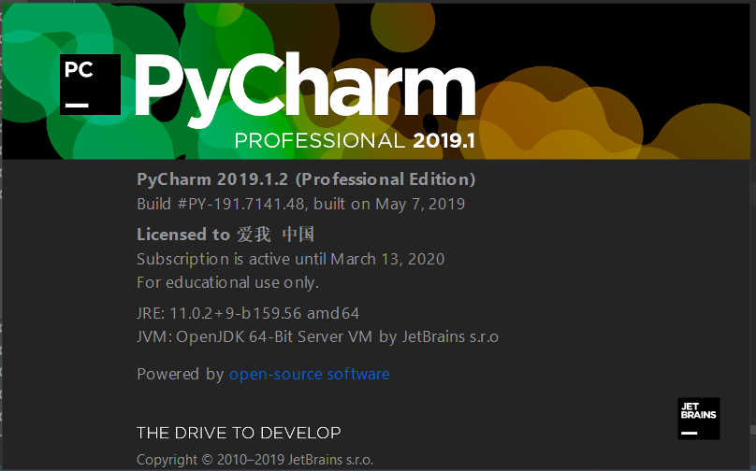

编程调试工具

前端

Chrome 浏览器控制台

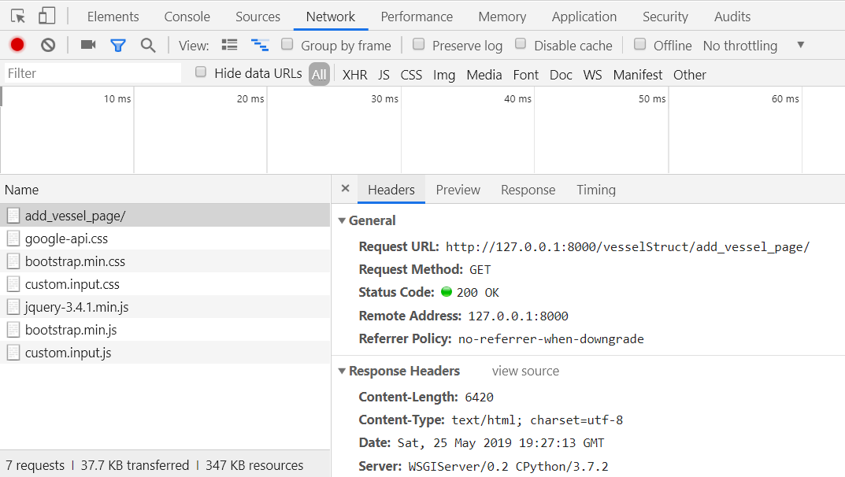

后端：

Django Shell

Python manage.py shell

1. 项目部署

以下简要讲解部署过程：

* 1. 数据库部分

数据库部分使用 mysql， 通过命令行操作如下

Mysqldump -uroot -Ppassword –database > NAME.sql

导出最新的数据库

Source NAME.sql 导入数据库

后端部分

需要安装 python 环境， django 框架， python 宏包部分需要 mysqlclient,

前端部分

代码库本地已经集成所有静态文件

后台启动服务

Python manage.py runserver <端口号（默认 8000）>

